«Дети должны жить в мире красоты, игры, сказки, музыки, рисунка, фантазии, творчества»

Сухомлинский В.А.

Газета для родителей, детей и педагогов группы.

|  |  |  |
| --- | --- | --- |
|  | C:\Users\irsht\Desktop\91548_45993.jpg |  |
| C:\Users\irsht\Desktop\раздувает-клоун-цирка-24456801-768x831.jpg | **Апрель сияет на дворе**  **Звенит капелью звонко.**  **Тепло на радость детворе**  **Гулять зовёт их громко.** | C:\Users\irsht\Desktop\s1200.jfif |

ВЫПУСК № 5

5 апреля 2021 г.

|  |  |
| --- | --- |
| ***Приметы апреля***  *Мокрый апрель - хорошая пашня. Апрель воду подбирает, цветы раскрывает. Апрель - лес звенит от птичьих хоров. В апреле мокро - грибное лето, гроза - к теплому лету и к урожаю орехов. Из берез течет много сока - к дождливому лету. Мокрый апрель - хорошая пашня, славный сенокос.* | ***Пословицы и поговорки***  *Апрель с водою, а май с травою. Апрель теплый, май холодный - год хлебородный. Посеешь в пору - соберешь зерна гору. Весна красна цветами, а осень пирогами. Весенний дождик лишним не бывает.* |

|  |  |
| --- | --- |
| Читайте в номере: 1) «Проект детства»  2) «Такие разные кошки»  3) 8 Марта в младшей группе  4) День смеха!  5)«Детям о космосе» |  |

# Сегодня на страницах нашей газеты мы хотим вас познакомить с яркими событиями, интересными мероприятиями детского сада.

**ПРОЕКТ ДЕТСТВА**

Детский сад в летний период с 01.07.2021г по 01.08.2021г планирует запустить к реализации 2 проекта: эксперементальную метеорологическую площадку и площадку по ПДД.

Площадки разработаны для наблюдения детьми за погодными условиями и узучения детьми правил дорожного движения. Все проекты долгосрочные и включены в программу развития МКДОУ.

|  |  |
| --- | --- |
|  | ***Макет эксперементальной площадки*** |

|  |  |
| --- | --- |
|  | ***Макет площадки ПДД*** |

Также в Феврале 2021г был запущен проект «Огород», где дети приступили к выращиванию культурных растений. 1 ступень данного проекта – это огород на подоконнике: посев семян, пересадка растений.

2 ступень проекта «Огород» наступает в Мае. На территории МКДОУ отводится участок с грядками и парником, куда дети смогут высадить и выращивать урожай.

|  |  |
| --- | --- |
|  | ***Макет площадки огород.*** |

В реализации и запуске проектов по созданию площадок учувствуют родители воспитанников, педагоги, сотрудники МКДОУ, дети-воспитанники.

**Спасибо родителям за активную помощь и поддержку!!!**

**Администрация МКДОУ**

|  |  |
| --- | --- |
| «Такие разные кошки» | **C:\Users\irsht\Desktop\Cats_4Kittens_Glance_505828.jpg** |

**1 марта – Всемирный День кошек.**

Кошка является одним из самых распространенных домашних животных. Человек приручил кошку гораздо позже, чем собаку.

В разные времена к кошке относились по-разному. В Древнем Египте ее почитали как священное животное. Существовала даже кошачья богиня **Бастет**. Со всех частей царства приносили в дар богине символы преданности в форме маленьких кошачьих фигурок из керамики и бронзы. Сегодня редко можно встретить человека, испытывающего отрицательные эмоции по отношению к кошке. Любая квартира, в которой поселилась кошка, становится более уютной.

Мы с ребятами посвятили нашей любимице целую неделю, в виде кратко-срочного проекта «Такие разные кошки». Дети совместно с родителями провели дома фотосессию с кошечками и котиками. Из фотографий организовали в группе фотовыставку «Наши пушистики». Прослушали различные истории про семейных любимцев. Серёжа рассказал, что все кошки имеют полосатый окрас, даже если они чисто чёрные или белые. Так же узнали интересные факты жизни кошек. Изготовили поделки, аппликации, лепили из пластилина, просмотрели мультфильмы.

Проект завершили развлечением «День кошек». Ребята предложили провести – День собачек.

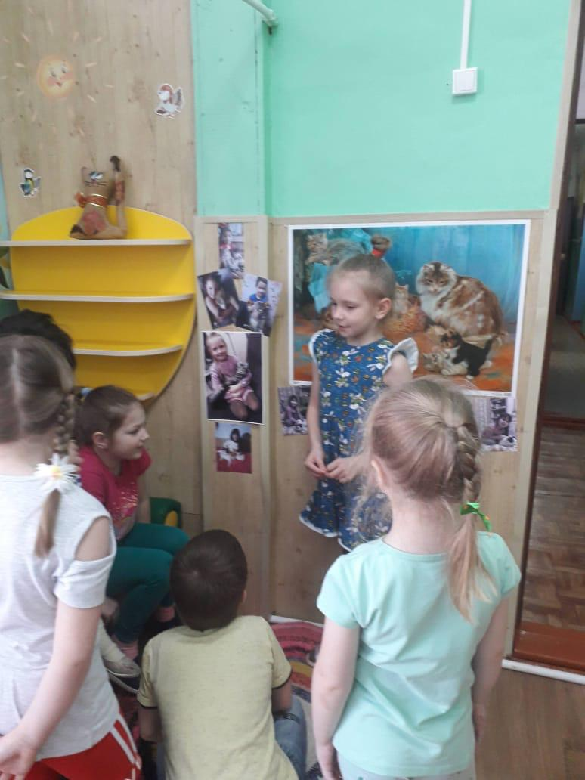 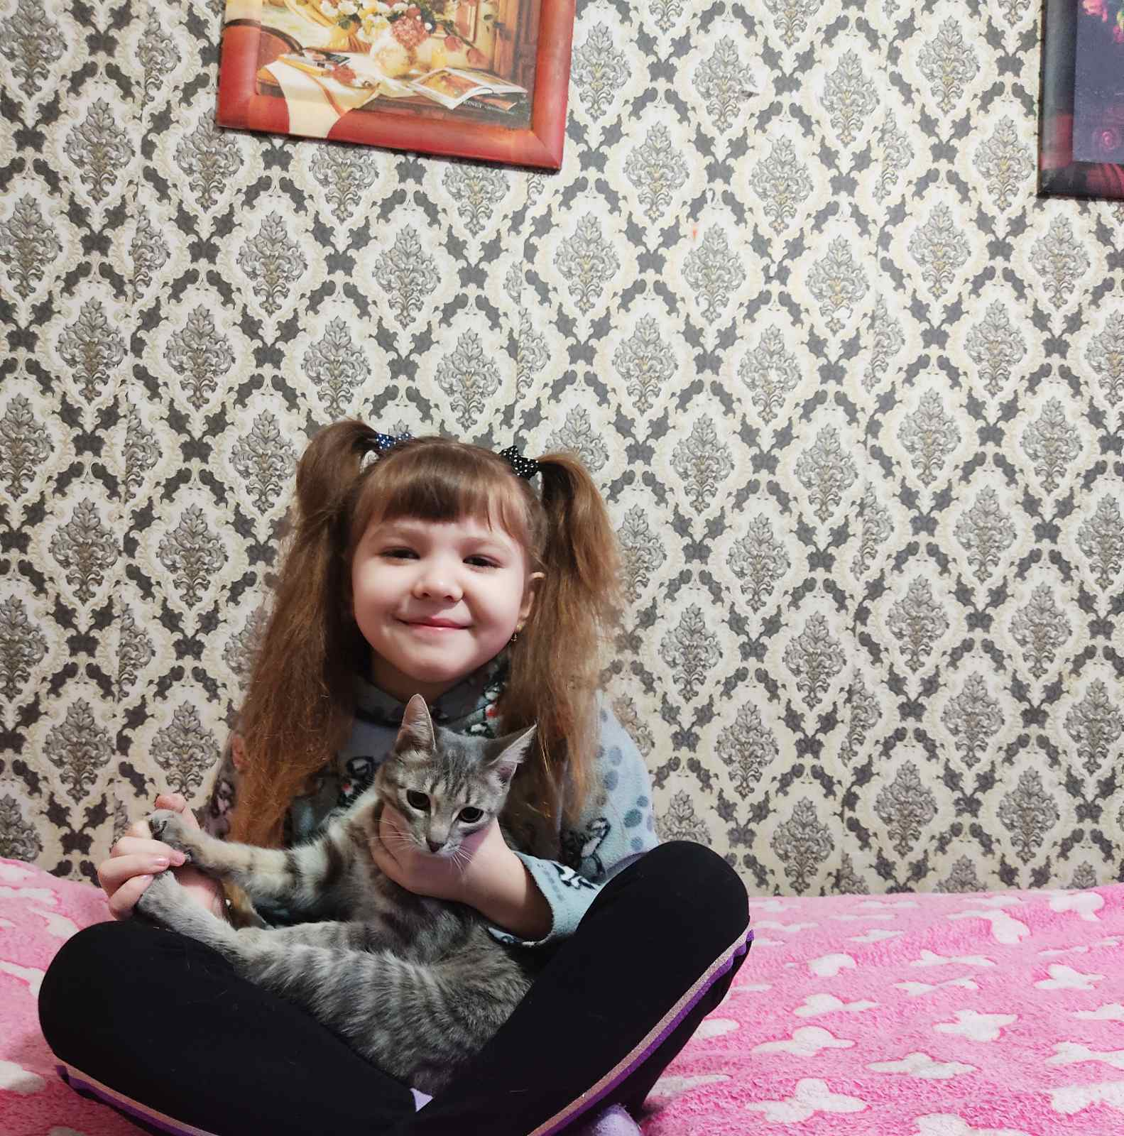



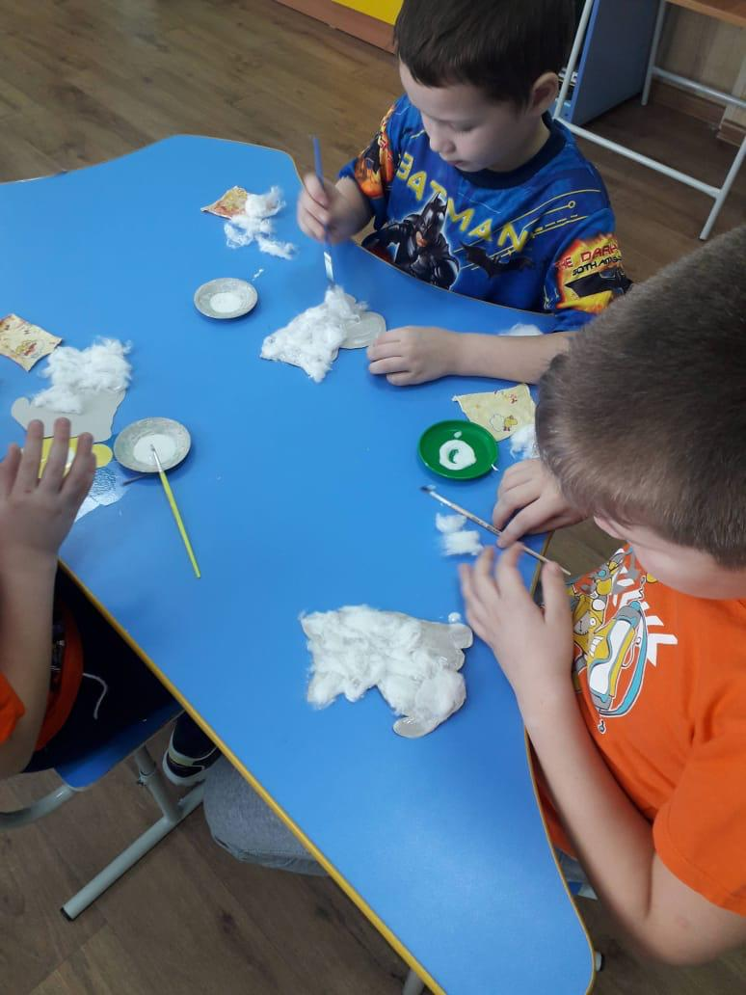 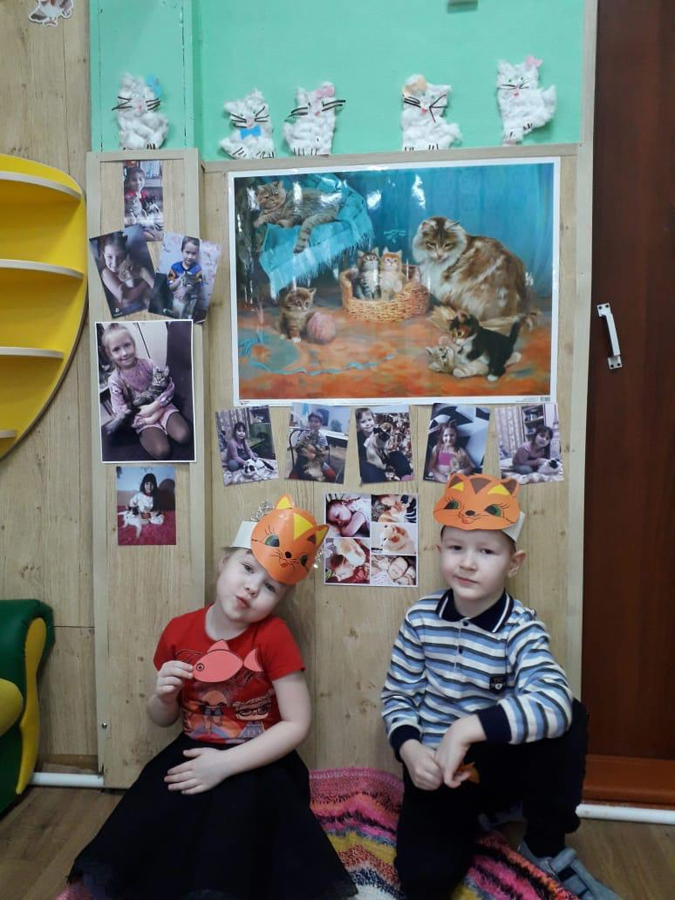

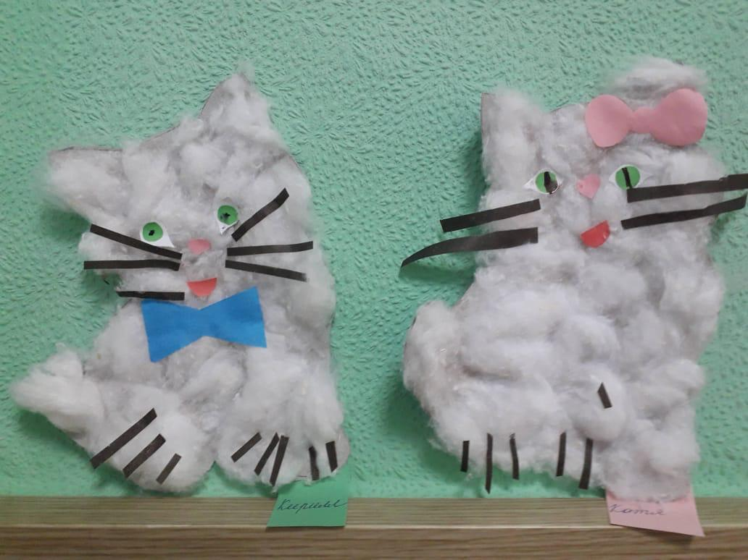

**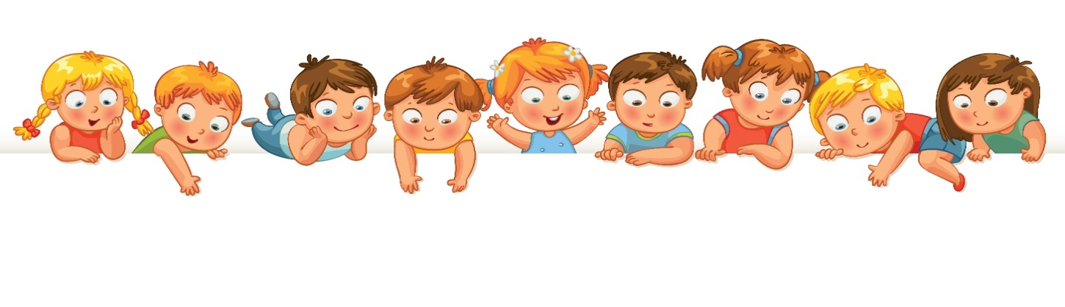**

8 Марта в младшей группе

*8 марта - день особенный,  
День радости и красоты,  
На всей земле он дарит женщинам  
Свои улыбки и цветы.*

|  |  |
| --- | --- |
| **C:\Users\irsht\Desktop\s1200-1.jpg** | **Международный женский день 8 марта** |

- это замечательный праздник, который наполняет мир добрыми улыбками, искренними признаниями в любви нашим мамам, бабушкам, сестрам. Нет ничего лучше на этом свете ласкового прикосновения материнских рук, их мудрого доброго слова. Они создают уют в доме, наполняют жизнь своих родных и близких любовью, несут красоту и нежность, согревают душевным теплом, делятся своим позитивом и вдохновляют на победы.  
Мероприятие, посвященное этому первому весеннему празднику в детском саду "Чебурашка" в младшей группе раннего возраста "Солнышко" прошло в веселой и радостной атмосфере. Маленькие детишки с большим удовольствием участвовали в нашем поздравительном видеоролике. Получилось здорово!

Адрес ссылки видео

<https://www.youtube.com/watch?v=HnZuckOj6xY>

****

**День смеха!**

***Первое апреля наступает!***

***Светятся улыбки там и тут,***

***Добрых шуток люди ожидают***

***И веселых розыгрышей ждут***  ******

***Так пускай же это поздравление***

***Принесут веселые ветра,***

***Чтоб чудесным ваше настроение***

***Стало ровно в пять часов утра!***

**День Смеха в России не самый  распространенный праздник, но все же довольно известный. И так здорово, что он наступает в солнечный весенний день – 1 апреля. День Смеха для ребят  самый веселый праздник. Вот и в нашем детском саду «ЧЕБУРАШКА» ежегодно проводится этот замечательный и веселый праздник. В этом году устроили «Пижамную вечеринку». Все первоапрельские шутки, розыгрыши, конкурсы стали в этот день для детей полным сюрпризом. На протяжении всего праздника ребят не покидало веселое, бодрое, позитивное настроение. Дети с удовольствием принимали активное участие в таких конкурсах и играх, как: «Веселое переодевание», «Построй башню», «Веселая зарядка», «Бой подушками» и мн.др. В конце мероприятия детей зарядила энергией детская дискотека.  День Смеха в нашем детском саду  прошел весело и шумно.**

**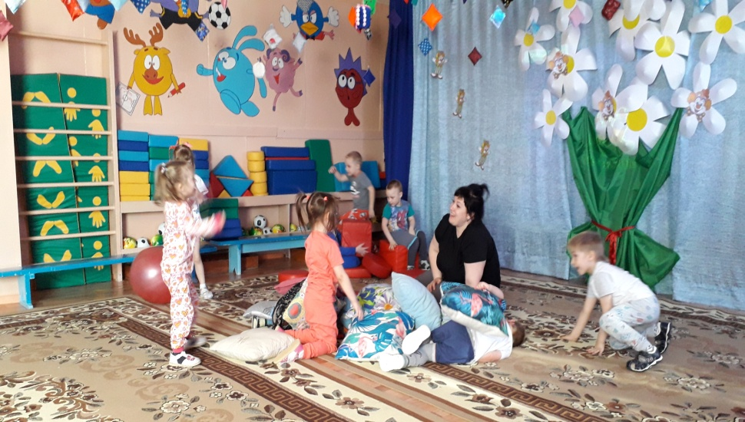** 

**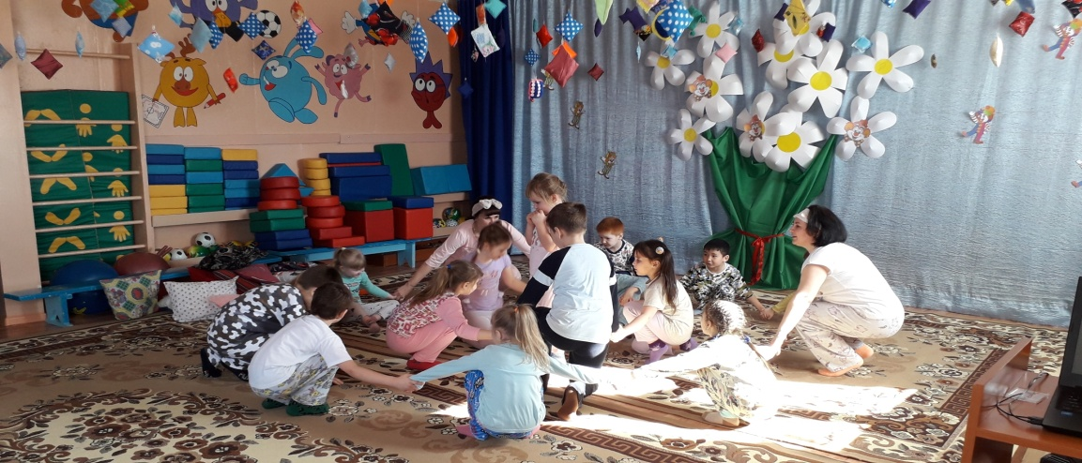**

****

|  |  |
| --- | --- |
| «Детям о космосе» |  |

# 12 апреля в России отмечают День космонавтики. Ровно 60 лет назад в этот день в 1961 году на корабле «Восток»отправился в космос Юрий Гагарин, став космическим первопроходцем для всего человечества. Как и любая важная дата календаря , «День космонавтики» так же празднуется в нашем детском саду «Чебурашка».

Дошкольное детство-важнейший период становления личности, и такие мероприятия способствуют развитию патриотических чувств. Очень важно привить детям чувство гордости и уважения к своей стране, её культуре, осознание личной причастности к жизни Родины.

В нашем детском саду прошла тематическая неделя, посвящённая Дню космонавтики. Воспитанники с педагогами в течении недели знакомились с информацией о первом полёте человека в космос и о космосе вообще. Итоговым мероприятием недели стал праздник «Космическое путешествие». Детей ждали интересные испытания. Как космонавты, они прошли предполётную разминку, отгадывали загадки о космосе. С азартом дети при няли участие в эстафетах-облетели все планеты. На каждой планете детей ждали различные испытания: они преодолели неровности луны на «лунопрыгах», прошли сквозь пещеры Венеры,побывали в невесомости на Нептуне и многое другое.и, конечно же, какой полет в космос без космической музыки, именно она помогла детям в большей степени представить себя настоящими космонавтами. В завершении мероприятия ребята благополучно вернулись на Землю.

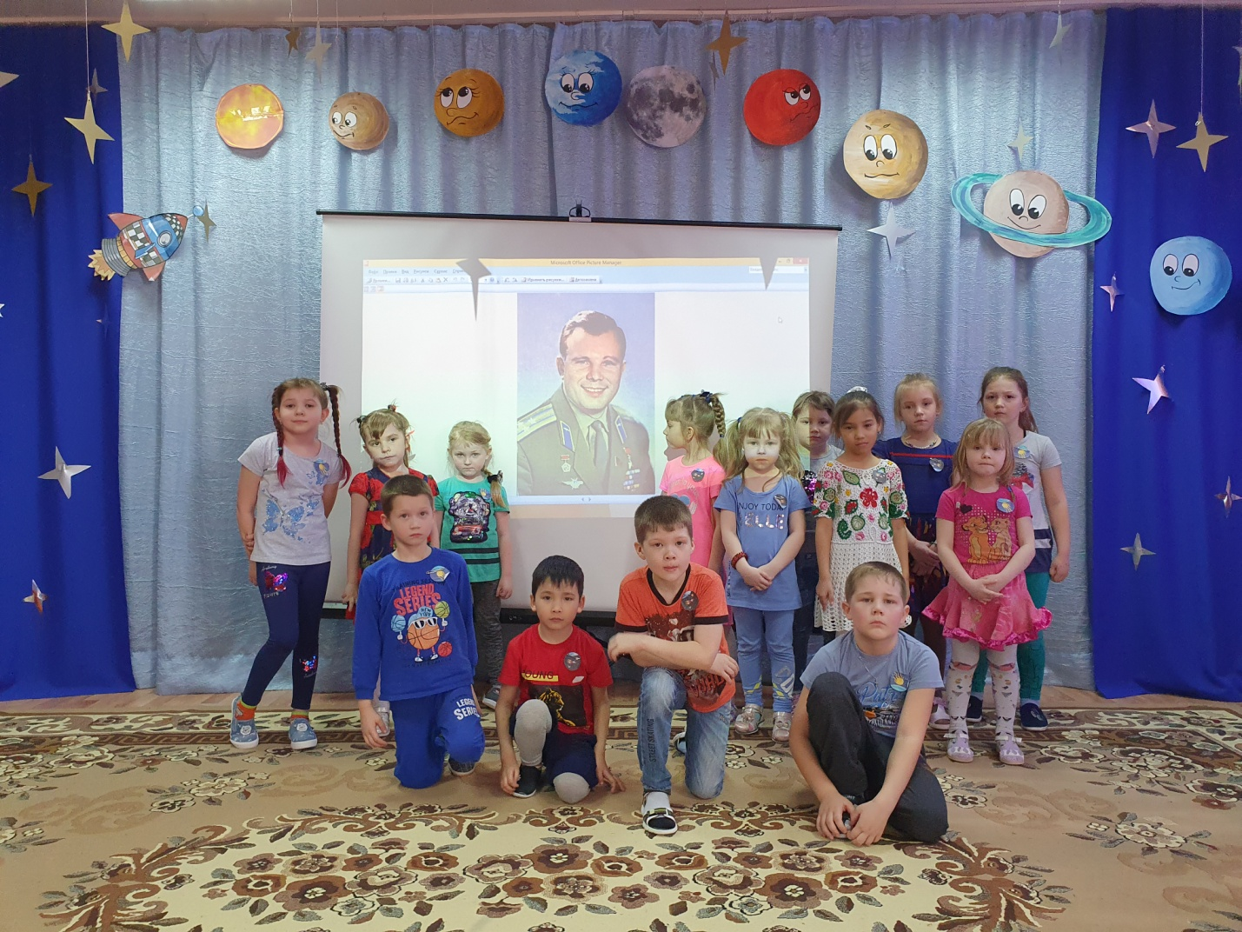

**«К нам приехал цирк!»**

**Сегодня у наших деток праздник.**

**Ведь цирк-это так здорово!**

В наш детский сад приезжали артисты, клоун Чуча со своей собачкой Мусей и фокусник. Дети были в восторге.

Ребята веселились вместе с клоуном, так как клоун старался их рассмешить, и у него это отлично получалось!

Девчонкам и мальчишкам очень понравилось выступление фокусника. На протяжении всего выступления раздавался детский смех, аплодисменты. Артисты постарались ребятишкам доставить массу положительных эмоций. Даже взрослые на некоторое время погрузились в мир детства, радуясь происходящему, так как чего только не вытворяли артисты цирка: жонглировали, показывали разные фокусы, выдували огромнейшие мыльные пузыри всевозможных цветов.

Будем с нетерпением ждать артистов циркаснова в гости.

# 

|  |  |
| --- | --- |
|  |  |
|  |  |

